Правила наложения жгута при артериальном и венозном кровотечении

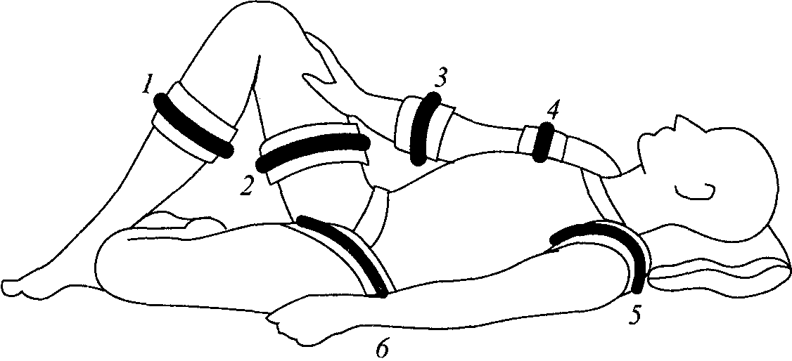

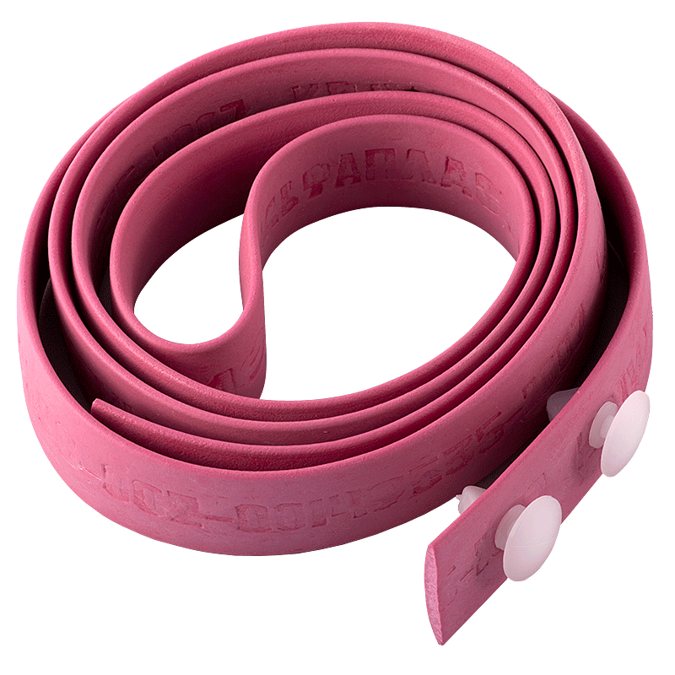

Жгут кровоостанавливающий резиновый Эсмарха

Жгут кровоостанавливающий резиновый Эсмарха используется для временной остановки венозного или артериального кровотечения на верхних и нижних конечностях в медицинских учреждениях, в быту. Кроме того, его можно использовать при синдроме сдавливания в качестве защитных жгутов, а также при отёке лёгких – в качестве турникетных жгутов. При многократном растяжении жгута его выносливость составляет 500 циклов.
Жгут изготавливается из эластичной резины самого высокого качества и не включает в свой состав токсический или аллергических компонентов. Жгут является стойким к проведению дезинфекций и не теряет свою форму даже при многоразовом использовании. Комплектуется двумя пластмассовыми кнопками, изготовленными из полиэтилена.

Жгут кровоостанавливающий / турникет-закрутка

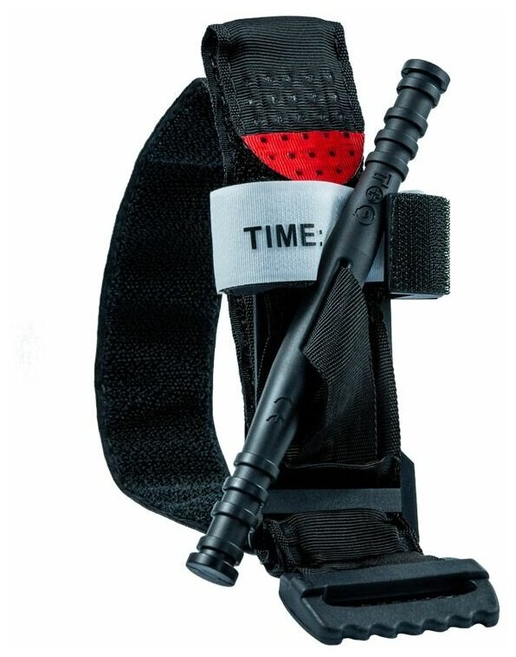

Кровоостанавливающий жгут типа турникет-закрутка предназначен для оказания первой медицинской помощи при ранениях и травмах с сильным открытым кровотечением, используется для остановки массивного кровотечения из конечностей в полевых условиях или при обычной неотложной помощи.
Все операции для полного перекрытия кровотока (гемостаза) в конечности могут выполняться одной рукой. При этом можно легко регулировать необходимое давление, чтобы быстро останавливать кровотечение в верхних или нижних конечностях, тормозить отток артериальной крови и значительно повышать эффективность гемостаза.
Изготовлен из прочного нейлона и твёрдого пластика, что позволяет использовать его в любых погодных условиях.
Застёжка-липучка, расположенная по всей длине ремня, позволяет использовать его поверх одежды, в том числе зимней. Имеет надёжную фиксацию даже при максимально сильном натяжении жгута. Тактический гемостатический жгут оснащён специальной накладкой на липучке для указания времени наложения.

Что можно использовать, если под рукой нет жгута: ткань и палка (метод закрутки), пояс, галстук, ремень, резиновая трубка.

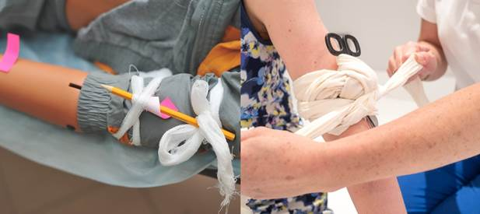

Жгут накладывается лишь в крайних случаях - он очень часто вызывает необратимые повреждения.

Наложение жгута при артериальном кровотечении

Жгут накладывается выше раны. Жгут должен быть наложен на расстоянии 3-5 см от места кровотечения так, чтобы прижимать крупный сосуд к костным выступам.
Жгут накладывается на одежду (если одежды нет — подкладываем валик из ткани).
1 тур жгута — закрепляем, потом растягиваем и накладываем 3—4 тура.
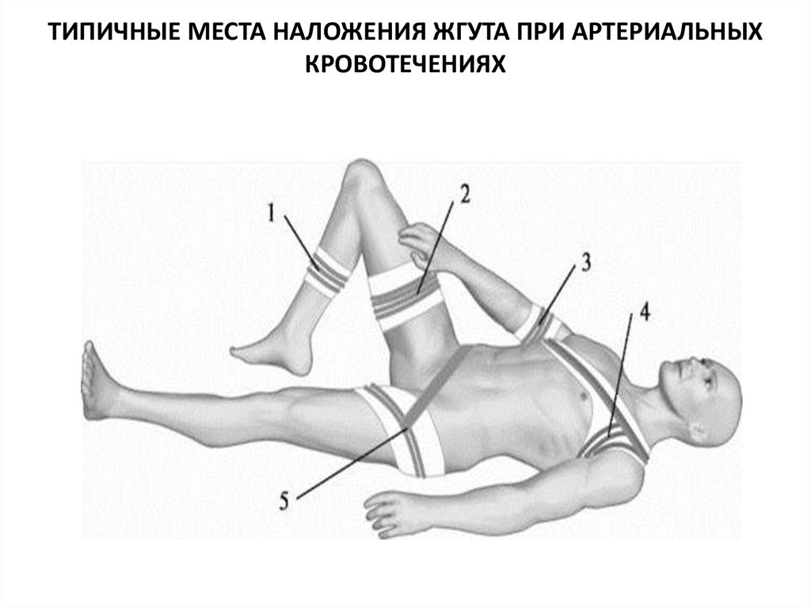

Жгут накладывать быстро, снимать медленно, постепенно.
Пишем дату и время наложения жгута. Время: зимой — 30 минут, летом — 1 час.
Время, прошедшее с момента наложения жгута не должно превышать час летом и полчаса зимой.

Формально, при наложении жгута под него должна подкладываться записка с указанием времени наложения. В реальности, из-за проблем с составлением (поиск бумаги и ручки в то время, как есть более актуальные задачи по спасению жизни пострадавшего) и сохранением (бумага отмокает в крови и расползается или просто теряется) записки, в современной практике принято писать время наложения жгута маркером прямо на лбу пострадавшего.

Через каждые 10-15 минут ослаблять жгут, при этом во время ослабления пальцем пережимать сосуд выше жгута, затем снова затягивать уже немного с большей силой.
Жгут должен быть виден. Нельзя прикрывать его одеждой или повязкой.
Проверить, что жгут наложен правильно — отсутствует пульс на конечности.
Вызвать скорую помощь.

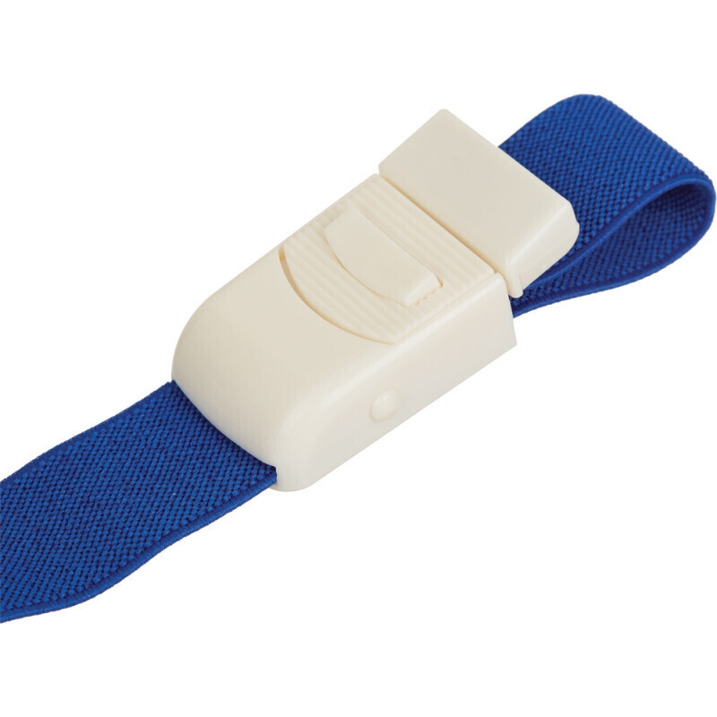

Правила наложения жгута при венозном кровотечении

Жгут при повреждении вены накладывают ниже раны на 3–5 см.
Нельзя затягивать ленту слишком сильно, чтобы не нарушить артериальное кровообращение и не передавить нервы.
Как и в случае с артериальным кровотечением, остановка кровотока не должна быть слишком долгой.

Тест «Правила наложения жгута при артериальном и венозном кровотечении»

Задание 1
Основным способом временной остановки артериального кровотечения является наложение кровоостанавливающего жгута.
Ниже представлены признаки, которые появляются при правильном наложении жгута и которые могут появиться, если жгут наложен неправильно.
Впишите цифры, которыми обозначены признаки, в соответствующие графы таблицы.
Признаки:
- остановка кровотечения
- побледнение конечности
- отёк конечности
- усиление кровотечения
- отсутствие пульса на артерии ниже наложенного жгута
- посинение кожи конечности
Ответ:
Жгут наложен правильно | Жгут наложен неправильно
1 | 3
2 | 4
5 | 6

Задание 2

Верны ли следующие суждения?
Кровоостанавливающий жгут наложен правильно, если ниже места наложения жгута А. пульс отсутствует
Б. конечность бледная
а) верно только А
б) верно только Б

в) верны оба суждения
г) оба суждения неверны

Задание 3

В случаях артериального кровотечения необходимо

а) прижать пальцами или кулаком артерию, наложить кровоостанавливающий жгут
б) освободить конечности от одежды, прижать артерию, наложить кровоостанавливающий жгут
в) жгут на конечность можно наложить не более чем на 30 мин
г) жгут на конечность можно наложить не более чем на 1 час

Задание 4
Когда следует немедленно наложить кровоостанавливающий жгут

а) алая кровь из раны вытекает фонтанирующей струей
б) над раной образуется валик из вытекающей крови
в) большое кровавое пятно на одежде или лужа крови возле пострадавшего
г) сразу после освобождения конечностей при синдроме сдавливания
д) при укусах ядовитых змей и насекомых

Задание 5
На какое время можно наложить жгут на конечность при кровотечении
а) не более чем на 0,5 часа
б) не более чем на 1 час
в) не более чем на 1,5 часа
г) не более чем на 2 часа
д) не более чем на 3 часа

Задание 6

Верны ли утверждения:
- Жгут на голое тело накладывать нельзя, только поверх одежды или тканевой (бинтовой) прокладки
- Жгут необходимо накладывать между раной и сердцем, максимально близко к ране.

а) только утверждение 1 является верным
б) только утверждение 2 является верным
в) оба утверждения верны
г) оба утверждения не являются верными

Задание 7

На какие анатомические участки конечностей НЕ рекомендуется накладывать кровоостанавливающий жгут?
а) верхнюю треть плеча
б) среднюю треть плеча
в) нижнюю треть плеча
г) среднюю треть бедра
д) над голеностопным суставом

Задание 8

В записке, прикрепляемой к жгуту при остановке кровотечения необходимо указать:
а) место, адрес, где наложен жгут, фамилия, имя отчество наложившего жгут;
б) дату и время (часы и минуты) получения ранения;
в) фамилию, имя, отчество наложившего жгут;

г) время (часы и минуты) наложения жгута;

д) фамилию, имя, отчество пострадавшего.

